План конспект открытого урока.
«Предпосылки объединения русских земель»
( История России. 6 класс.)
ФИО (полностью): Раменская Евгения Ивановна
Место работы: МАОУ СОШ №215
Должность: учитель истории и обществознания
Предмет: История
Класс:6 общеобразовательный класс
Тема и № урока в теме: «Предпосылки объединения русских земель. Усиление Московского княжества» (История России. 6 класс.) № урока 22
Базовый учебник: А.А.Данилов; Л.Г.Косулина «История России» 6 класс (издательство «Просвещение»)
Цели урока: сформировать представление о политической ситуации на Руси в первой
половине XIV века,
- показать складывание новых центров русских земель, противоборство
между Тверью, Москвой и Литовско-русским государством;
- уяснить причины возвышения Московского княжества;
- подвести учащихся к пониманию закономерности образования Российского
централизованного государства;
Задачи урока:
Предметные:
- умение характеризовать место, участников, результаты важнейших исторических событий.
Метапредметные:
- умение соотносить свои действия с планируемыми результатами.
Личностные:
- усвоение гуманистических, демократических и традиционных ценностей многонационального российского общества
Тип урока: Изучение нового материала
Формы работы учащихся: индивидуальная, групповая по методу «Мозайка».
Оборудование урока:
Карта «Образование и расширение Российского государства»,
исторические атласы у учащихся, компьютер учителя; интерактивная доска; мультимедийный проектор; программные средства Microsoft Power Point, Microsoft Word; учебник А.А.Данилов; Л.Г.Косулина «История России» 6 класс
Продолжительность занятия – 45 минут

Словарь – предпосылки и причины,
- вотчинное землевладение.
Личность в истории:
- Даниил Московский – младший сын Александра Невского, основатель династии московских князей,
- Иван Данилович Калита.
Важнейшие даты:
- 1325-1340 – правление Ивана Калиты
- 1327 – антиордынское восстание в Твери

Технологии – элементы критического мышления, обучение в сотрудничестве, здоровье сберегающие, ИКТ.

Структура урока:
1. Организационный момент. (1 минуты)
2. Повторение пройденного материала (3 минуты)
3.Изучение новой темы. (30 минуты)
- постановка задачи перед учащимися
3. Закрепление изученного на уроке.(3 минуты)
4. Итоги урока. (3 минуты)
- анализ хода урока преподавателем
- оценка знаний учащихся и их активности
5. Рефлексия(2минуты)
5. Домашнее задание (2 минуты)
Ход урока:

- Организационный момент
Здравствуйте, ребята! Присаживайтесь.

  - Повторение пройденного:
Итак, на прошлых уроках вы проходили темы связанные с монголо- татарском игом. Сейчас мы с вами повторим то, о чём мы говорили на прошлых уроках.
Историческая разминка (вопросы на экране):
- - Какой период в истории нашего государства мы закончили изучать? /Политическая (феодальная) раздробленность/
- - Что такое «политическая раздробленность»? /Определение /
- -Назовите самые крупные (главные) политические центры Руси. / Новгородская земля, Владимиро-Суздальское княжество, Галицко-Волынское княжество /
- - Какие внешние обстоятельства усугубили негативные последствия политической раздробленности? / Монголо-татарское нашествие /
- - Русь оказалась в зависимости от государства монголов. Как называлось это государство? / Золотая Орда /
- Баскак – это…?
- А выход – это…?
- Канон –это…?
- Ярлык…?
- Какие русские города оказали монголам наиболее упорное сопротивление? (Рязань, Козельск, Торжок, Чернигов, Муром, Нижний Новгород)
- В чем была заслуга Руси перед народами Европы? (русские княжества, оказав серьезнейшие сопротивления монголам, истощили силы войска Батыя)
- В каком году воины Батыя вернулись на Нижнюю Волгу? (В 1241 году)
- В каком году произошла битва, за которую Александр Ярославович - князь новгородский был прозван Невским ?( 15 июля 1240 г. - кн. Александр с русским войском одержал блестящую победу на Неве, за которую народ прозвал Александра Ярославича НЕВСКИМ.)
- Какое еще испытание пришлось выдержать русскому народу одновременно с монгольским нашествием?( Руси пришлось бороться с западными завоевателями: немцами, шведами.)
- Какой город Батый назвал «Злым городом»?(Козельск)
Подведем итоги. Ребята поднимите руку у кого самое наибольшое количество жетонов? А теперь наименьшее?

  - Переход к изучению новой темы.
Ребята, давайте попробуем с вами решить историческую задачу. Вот у меня есть прутики.
Вопрос: Как вы думаете, что означает данный пучок связанный с нашей темой удельная Русь? А теперь давайте поломаем эти прутики?(Ученик ломает пучок). Что олицетворяет сломанные прутья? Какая же главная задача стояла перед Русью в это время? Попробуйте сформулировать тему нашего урока (учитель открывает слайд с темой урока, а там не хватает главного слова).
- «Предпосылки ………………. русских земель»
Итак, темой нашего сегодняшнего урока будет: (все вместе)
«Предпосылки объединения русских земель».
Исходя из темы определите цель урока.
- ученики самостоятельно выводят цель урока - раскрыть предпосылки и причины объединения русских земель.
IV. Изучение новой темы.

На данном уроке мы познакомимся со следующими процессами и событиями.
План:
1.Предпосылки объединения русских земель.
2.Политическая система Руси.
3.Борьба Москвы и Твери.
4.Правление Ивана Калиты.
5.Причины возвышения Москвы.

Прочитайте план и сформулируйте задачи урока используя опорные слова:
-раскрыть
-познакомиться
-рассмотреть
-выявить

Сегодняшнее занятие мы построим на работу в группах.

1 группа. Составить схему предпосылки объединения русских земель.
Задание: распределить предпосылки на социально-экономические, духовные и политические.
1.развитие феодального землевладения.
2.наличие общей официальной религии православия во всех русских землях.
3.стремление бояр приобретать вотчины за пределами своих княжеств.
4.необходимость освобождения от ордынского ига.
5.укрепление на Руси власти и лидерства московских князей.
6.осознание необходимости духовного и культурного единства Руси.
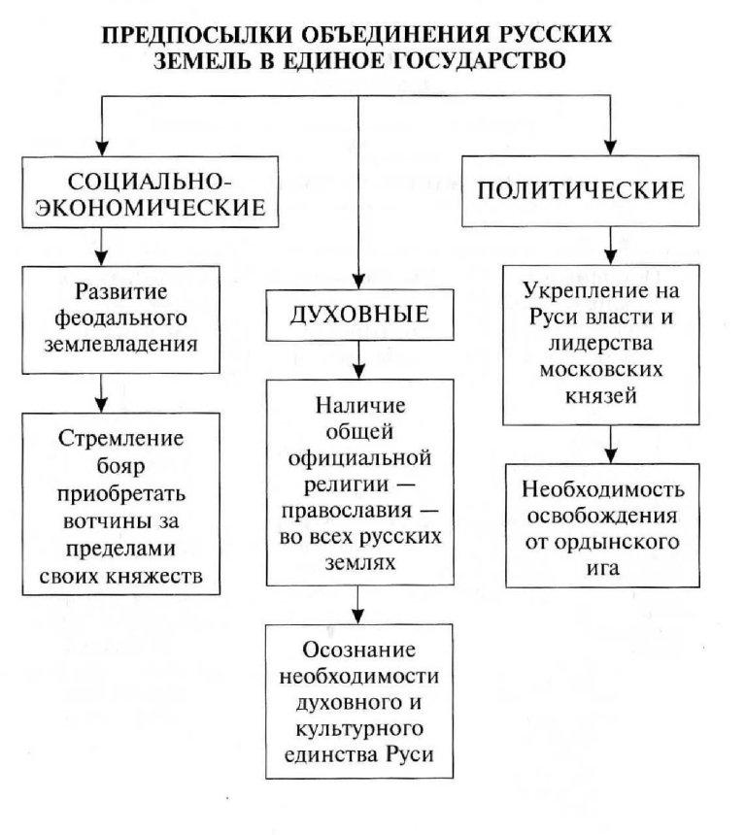
2 группа. Политическая система Руси.
Задание: Составить схему Политическая система Руси 13-14 век.
Слова для справок:
Ордынский хан;
Ярлык;
Великий князь Владимирский;
Обязанности Великого князя;
Великие княжества;
Удельные княжества.
Текст учебника на стр.150

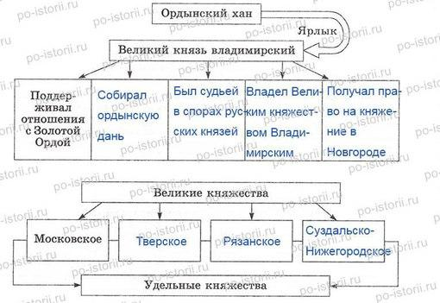
3 группа. Борьба Москвы и Твери за великокняжеский ярлык.
Задание:
- Определить цель Московских князей.
- Прочитать текст и ответить на вопрос: Почему именно Москва, небольшой городок Владимиро-Суздальской земли, стал столицей России.
- Выписать схему: Причины возвышения Московского княжества.

Тверское княжество избежало дробления и активно набирало силу.
В 1247 году Тверское княжество было выделено Ярославу Ярославичу - брату Александра Невского.
В 1276 году Московское княжество было выделено младшему сыну Александра Невского - Даниилу Александровичу.
Московское княжество по площади территории уступало Тверскому, поэтому московские князья поставили цель - расширить размеры владений.

Тверское княжество | Московское княжество
Тверь выгодно расположена  Тверское княжество избежало дробления и набирало силу  Княжество возникло в XIII веке  1247 г. – тверской престол занял  младший брат Александра  Невского – Ярослав  Ярославович  1305 г. – получено право от Золотой Орды на великое владимирское княжение  1308 г. – тверской князь Михаил получил ярлык на Великое княжение  1318 г. – хан Узбек стал опасаться усиления Твери  Митрополит Петр предпочел Москву Твери | Москва выгодно расположена:  - на пересечении торговых путей  - далеко от опасных территорий  ордынского владычества  - имеет плодородные земли  1276 г. - первым Московским князем  стал младший сын Александра  Невского – Даниил (1276-1303)  Московское княжество по территории  уступало Тверскому, поэтому Московские князья поставили цель – расширить размеры владений:  - 1301 год Даниил отнял у рязанских князей Коломну и получил по завещанию племянника Переяславское княжество  - сын Даниила Юрий (1303-1325) отвоевал у смоленских князей Можайск  -1326г. Митрополит Петр умер в Москве, митрополит Феогност остался в Москве
4) Почему именно Москва, небольшой городок Владимиро-Суздальской земли, стал столицей России?

4 группа: Проведите соединительные линии трех цветов между именами московских князей и их делами. На основе стр 151-152.
Даниил Александрович (1276—1303):
— отвоевал у рязанского князя Коломну;
— присоединил Переяславское княжество.
Юрий Данилович (1303—1325):
— отвоевал у смоленского князя Можайск;
— женился на сестре хана Узбека Кончаке;
— первым вступил в борьбу с тверским князем за Владимирский престол.
Иван Данилович (1325—1340):
— получил право сбора дани для Орды со всех русских земель;
— подавил восстание в Твери;
— уговорил митрополита Петра переехать в Москву;
— присоединил Ростов, Галич, Белоозеро, Углич.

5 группа: Внутренняя политика Ивана Калиты.
Схема: Основные направления деятельности Ивана Калиты. Выписать на основе стр 153-154.
  - Физминутка: Встать, если слова принадлежат к теме Руси, присесть если не принадлежат:
      - Феодальная раздробленность, Иероглифы, вотчина, пирамида, князь, фараон, бояре, вече, бамбук, Москва, Золотая Орда.
Выступления: А теперь выходя каждая группа начинает подробно раскрывать свою тему, прикрепляя материал к доске.
VI. Подведение итогов:
Давайте подведем итоги. Игра продолжи предложение.
Политические успехи московских князей возвысили Москву. Московское княжество стало одним из самых сильных политических центров Руси, а Москва - духовным центром русских земель.
1)Политические успехи московских князей 1)сильных политических центров Руси
2) Московское княжество стало одним из самых 2)возвысили Москву
3) А Москва -духовным центром русских земель.
VII. Рефлексия.
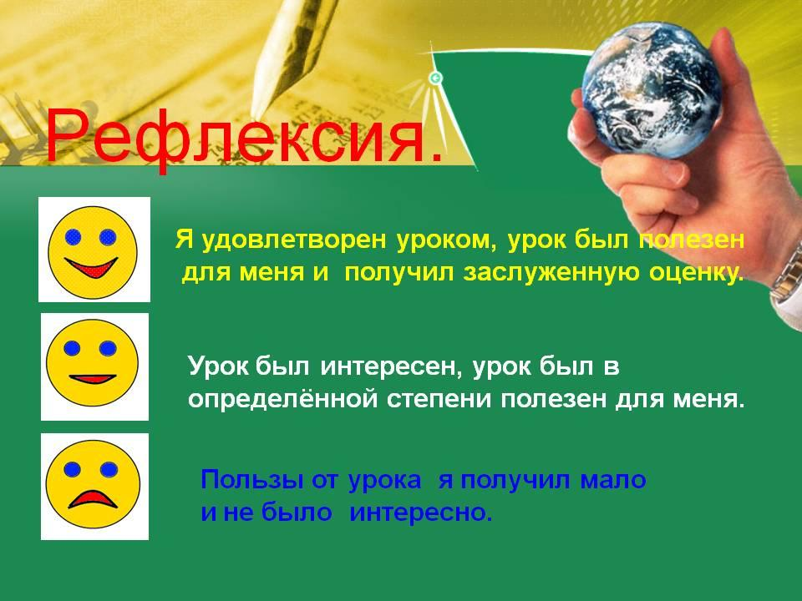

Выставление оценок.

VIII. Домашнее задание:
параграф 17, проведите исследование на тему «Какие монеты могли быть в кошельке Ивана Калиты» (используйте интернет) – задание для капитанов групп; составьте рассказ, о чертах характера Ивана Калиты.
Спасибо за урок.

